###### Міністерство освіти і науки України

###### Національний технічний університет України

###### “Київський політехнічний інститут ім. Ігоря Сікорського”

###### Кафедра автоматизації проектування енергетичних процесів та систем

# **Лабораторна робота №1-5**

з дисципліни : “Еколого-економічна оптимізація виробництва”

на тему :

“Факторний аналіз впливу економічних та соціальних чинників на працевлаштування населення”

|  |
| --- |
| Виконав: |
| студентка IV курсу, групи ТМ-51 |
| Задачин Станіслав Сергійович  Перевірила:  Караєва Н. В. |
|  |
|  |
|  |
|  |

Київ - 2018

**КОРЕЛЯЦІЙНИЙ АНАЛІЗ**

**Задачі:**

1. Сформувати таблицю з вхідними даними.
2. Побудувати кореляційну матрицю засобами Excel.
3. Розробити алгоритм розрахунку коефіцієнту кореляції.
4. Розробити відповідний програмний продукт.
5. Проаналізувати результати розрахунку.

Виходячи з даних Держкомстату України було сформовано таблицю 1 із вхідними параметрами, які характеризують регіональний показник працевлаштування населення, кількість вакансій для безробітного населення, регіональну кількість непрацевлаштованого населення, працюючого населення, економічну активність населення за 2014 рік. Відповідні дані за 2015 рік наведено у таблиці 2, за 2016 рік – таблиця 3, та за 2017- таблиця 4.

Таблиця 1. Значення окремих показників еколого-економічного розвитку регіонів України за 2014 рік.

|  |  |  |  |  |  |
| --- | --- | --- | --- | --- | --- |
| **2014** | **Індикатори** | | | | |
| **Область** | **Працевлаштування (од.осіб)** | **Кількість вакансій (од.осіб)** | **Безробітне населення (од.осіб)** | **Прцююче населення (од.осіб)** | **Економічна активність (од.осіб)** |
| **Вінницька** | **31500** | **400** | **77600** | **622700** | **700300** |
| **Волинська** | **13100** | **500** | **44900** | **390900** | **435800** |
| **Дніпропетровська** | **37500** | **5900** | **128900** | **1425700** | **1554600** |
| **Донецька** | **27600** | **1100** | **216400** | **1697700** | **1914100** |
| **Житомирська** | **18400** | **1700** | **66600** | **473300** | **539900** |
| **Закарпатська** | **11700** | **500** | **53100** | **500900** | **554000** |
| **Запорізька** | **29300** | **400** | **71300** | **736100** | **807400** |
| **Івано-Франківська** | **13700** | **300** | **48100** | **512400** | **560500** |
| **Київська** | **14500** | **1800** | **62600** | **708700** | **771300** |
| **Кіровоградська** | **18000** | **600** | **49200** | **371600** | **420800** |
| **Луганська** | **15500** | **200** | **112600** | **840700** | **953300** |
| **Львівська** | **25800** | **1000** | **97200** | **1004400** | **1101600** |
| **Миколаївська** | **18100** | **1000** | **50100** | **482000** | **532100** |
| **Одеська** | **20300** | **2500** | **72500** | **965700** | **1038200** |
| **Полтавська** | **24700** | **1700** | **77900** | **582800** | **660700** |
| **Рівненська** | **15800** | **800** | **56700** | **429800** | **486500** |
| **Сумська** | **14300** | **700** | **50500** | **446200** | **496800** |
| **Тернопільська** | **14400** | **1300** | **53100** | **390100** | **443200** |
| **Харківська** | **41400** | **2600** | **103500** | **1182100** | **1285600** |
| **Херсонська** | **15200** | **600** | **49600** | **434400** | **484000** |
| **Хмельницька** | **16800** | **200** | **54000** | **491900** | **545900** |
| **Черкаська** | **26100** | **400** | **59800** | **507500** | **567300** |
| **Чернівецька** | **7500** | **400** | **36800** | **324200** | **361000** |
| **Чернігівська** | **14200** | **1300** | **55300** | **402300** | **457600** |
| **м.Київ** | **9200** | **7400** | **98700** | **1264000** | **1362700** |

Таблиця 2. Значення окремих показників еколого-економічного розвитку регіонів України за 2015 рік

|  |  |  |  |  |  |
| --- | --- | --- | --- | --- | --- |
| **2015** | **Індикатори** | | | | |
| **Область** | **Працевлаштування (од.осіб)** | **Кількість вакансій (од.осіб)** | **Безробітне населення (од.осіб)** | **Прцююче населення (од.осіб)** | **Економічна активність (од.осіб)** |
| **Вінницька** | **28100** | **400** | **66300** | **644100** | **710400** |
| **Волинська** | **12500** | **800** | **43100** | **389800** | **432900** |
| **Дніпропетровська** | **38800** | **2700** | **115300** | **1439700** | **155500** |
| **Донецька** | **17700** | **400** | **121400** | **730700** | **852100** |
| **Житомирська** | **17300** | **1300** | **64600** | **472900** | **537500** |
| **Закарпатська** | **9100** | **200** | **52500** | **498000** | **550500** |
| **Запорізька** | **28400** | **200** | **80400** | **709500** | **789900** |
| **Івано-Франківська** | **12400** | **500** | **51200** | **526900** | **578100** |
| **Київська** | **13200** | **1900** | **50700** | **726900** | **777600** |
| **Кіровоградська** | **17200** | **600** | **49800** | **369900** | **419700** |
| **Луганська** | **8800** | **100** | **56200** | **283300** | **339500** |
| **Львівська** | **23700** | **1500** | **92700** | **1023800** | **1116500** |
| **Миколаївська** | **14800** | **1000** | **49500** | **491400** | **540900** |
| **Одеська** | **18100** | **1800** | **70100** | **978600** | **1048700** |
| **Полтавська** | **23200** | **1400** | **80600** | **568500** | **649100** |
| **Рівненська** | **14000** | **700** | **53700** | **436200** | **489900** |
| **Сумська** | **13700** | **700** | **52800** | **447600** | **500400** |
| **Тернопільська** | **10600** | **1000** | **54100** | **395000** | **449100** |
| **Харківська** | **39900** | **2200** | **93400** | **1192400** | **1285800** |
| **Херсонська** | **13700** | **400** | **50800** | **436400** | **487200** |
| **Хмельницька** | **15100** | **400** | **56600** | **487700** | **544300** |
| **Черкаська** | **23900** | **600** | **56700** | **509600** | **566300** |
| **Чернівецька** | **6500** | **500** | **37700** | **322800** | **360500** |
| **Чернігівська** | **14300** | **600** | **51600** | **408100** | **459700** |
| **м.Київ** | **9700** | **4000** | **102200** | **1252200** | **1354400** |

Таблиця 3. Значення окремих показників еколого-економічного розвитку регіонів України за 2016 рік

|  |  |  |  |  |  |
| --- | --- | --- | --- | --- | --- |
| **2016** | **Індикатори** | | | | |
| **Область** | **Працевлаштування (од.осіб)** | **Кількість вакансій (од.осіб)** | **Безробітне населення (од.осіб)** | **Прцююче населення (од.осіб)** | **Економічна активність (од.осіб)** |
| **Вінницька** | **25500** | **500** | **71000** | **631200** | **702200** |
| **Волинська** | **11900** | **1600** | **49700** | **376600** | **426300** |
| **Дніпропетровська** | **39200** | **3400** | **121700** | **1386900** | **1508600** |
| **Донецька** | **19000** | **400** | **122900** | **721600** | **844500** |
| **Житомирська** | **13700** | **1600** | **63700** | **479400** | **543100** |
| **Закарпатська** | **6600** | **400** | **56300** | **489300** | **545600** |
| **Запорізька** | **24700** | **500** | **81400** | **708000** | **789400** |
| **Івано-Франківська** | **10600** | **500** | **53500** | **525400** | **578900** |
| **Київська** | **12200** | **2300** | **53500** | **722600** | **776100** |
| **Кіровоградська** | **16300** | **1500** | **53100** | **363400** | **416500** |
| **Луганська** | **8800** | **400** | **57000** | **281100** | **338100** |
| **Львівська** | **19800** | **2800** | **87900** | **1029000** | **1116900** |
| **Миколаївська** | **12900** | **1400** | **53200** | **482700** | **535900** |
| **Одеська** | **16400** | **2700** | **72500** | **971400** | **1043900** |
| **Полтавська** | **21500** | **1800** | **82600** | **555800** | **638400** |
| **Рівненська** | **12300** | **900** | **56300** | **425600** | **481900** |
| **Сумська** | **13800** | **1000** | **48800** | **448500** | **497300** |
| **Тернопільська** | **9400** | **1100** | **52800** | **397300** | **450100** |
| **Харківська** | **39300** | **2800** | **84600** | **1197600** | **1282200** |
| **Херсонська** | **11100** | **400** | **55900** | **432100** | **488000** |
| **Хмельницька** | **13400** | **600** | **53000** | **492300** | **545300** |
| **Черкаська** | **21500** | **500** | **59800** | **507100** | **566900** |
| **Чернівецька** | **5900** | **700** | **35700** | **331100** | **366800** |
| **Чернігівська** | **13100** | **700** | **53900** | **403100** | **457000** |
| **м.Київ** | **10100** | **5500** | **96700** | **1267000** | **1363700** |

Таблиця 4. Значення окремих показників еколого-економічного розвитку регіонів України за 2017 рік

|  |  |  |  |  |  |
| --- | --- | --- | --- | --- | --- |
| **2017** | **Індикатори** | | | | |
| **Область** | **Працевлаштування (од.осіб)** | **Кількість вакансій (од.осіб)** | **Безробітне населення (од.осіб)** | **Прцююче населення (од.осіб)** | **Економічна активність (од.осіб)** |
| **Вінницька** | **22700,0** | **800,0** | **76500,0** | **617800,0** | **694300,0** |
| **Волинська** | **10600,0** | **2200,0** | **52100,0** | **361400,0** | **413500,0** |
| **Дніпропетровська** | **40600,0** | **4500,0** | **129200,0** | **1346300,0** | **1475500,0** |
| **Донецька** | **21700,0** | **700,0** | **125300,0** | **705700,0** | **831000,0** |
| **Житомирська** | **12900,0** | **1900,0** | **62000,0** | **485200,0** | **547200,0** |
| **Закарпатська** | **6000,0** | **800,0** | **58200,0** | **481100,0** | **539300,0** |
| **Запорізька** | **23500,0** | **800,0** | **86200,0** | **694300,0** | **780500,0** |
| **Івано-Франківська** | **10300,0** | **1100,0** | **51900,0** | **526400,0** | **578300,0** |
| **Київська** | **12100,0** | **4700,0** | **51900,0** | **728200,0** | **780100,0** |
| **Кіровоградська** | **15000,0** | **2000,0** | **52600,0** | **363800,0** | **416400,0** |
| **Луганська** | **8800,0** | **500,0** | **58300,0** | **272400,0** | **330700,0** |
| **Львівська** | **16300,0** | **5700,0** | **85800,0** | **1033900,0** | **1119700,0** |
| **Миколаївська** | **12200,0** | **1800,0** | **56300,0** | **472700,0** | **529000,0** |
| **Одеська** | **15400,0** | **3000,0** | **77200,0** | **961000,0** | **1038200,0** |
| **Полтавська** | **21900,0** | **2200,0** | **78300,0** | **562000,0** | **640300,0** |
| **Рівненська** | **13100,0** | **1100,0** | **60100,0** | **416700,0** | **476800,0** |
| **Сумська** | **14200,0** | **1300,0** | **48000,0** | **450000,0** | **498000,0** |
| **Тернопільська** | **9400,0** | **1000,0** | **53900,0** | **387700,0** | **441600,0** |
| **Харківська** | **40100,0** | **3500,0** | **80400,0** | **1204700,0** | **128510,0** |
| **Херсонська** | **10200,0** | **500,0** | **55000,0** | **433100,0** | **488100,0** |
| **Хмельницька** | **13000,0** | **1200,0** | **50200,0** | **495600,0** | **545800,0** |
| **Черкаська** | **20100,0** | **200,0** | **59200,0** | **507400,0** | **566600,0** |
| **Чернівецька** | **5800,0** | **1200,0** | **34800,0** | **331800,0** | **366600,0** |
| **Чернігівська** | **12600,0** | **1100,0** | **53500,0** | **404500,0** | **458000,0** |
| **м.Київ** | **10100,0** | **6600,0** | **100400,0** | **1252200,0** | **1352600,0** |

Згідно даних таблиць 1-4 було побудовано матрицю кореляції засобами Excel.

На таблиці 5 наведені результати побудови матриці кореляції за 2014 р.

|  |  |  |  |  |  |
| --- | --- | --- | --- | --- | --- |
| **КОРЕЛЯЦІЙНА МАТРИЦЯ** | | | | | |
|  | **Працевлаштування (од.осіб)** | **Кількість вакансій (од.осіб)** | **Безробітне населення (од.осіб)** | **Прцююче населення (од.осіб)** | **Економічна активність (од.осіб)** |
| **Працевлаштування** | **1** |  |  |  |  |
| **Кількість вакансій** | **0,178326304** | **1** |  |  |  |
| **Безробітнє населення** | **0,525527231** | **0,352561676** | **1** |  |  |
| **Прцююче населення** | **0,55782615** | **0,610069786** | **0,908274614** | **1** |  |
| **Економічна активність** | **0,55916352** | **0,590692671** | **0,923994521** | **0,999229564** | **1** |

Таблиця 5. Результати побудови матриці кореляції за 2014 р.

Таблиця 6 показує аналіз значень коефіцієнтів кореляції впливу економічних факторів на працевлаштування населення відповідно до шкали Чедока.

|  |  |  |  |
| --- | --- | --- | --- |
| **Діапазон** | **Сила зв’язку** | **фактори** | **показник** |
| **0.9 – 1** | **досить висока** |  |  |
| **0.5 – 0.7** | **примітна** | **Безробітнє населення** | **0,5255** |
| **Прцююче населення** | **0,5578** |
| **Економічна активність** | **0,5592** |
| **0.3 – 0.5** | **помірна** |  |  |
| **0.1 – 0.3** | **слабка** | **Кількість вакансій** | **0,1783** |

Таблиця 6. Аналіз значень коефіцієнтів кореляції

Динаміка зміни значень коефіцієнтів кореляції за період 2014-2017 роки наведена на рисунку 1.

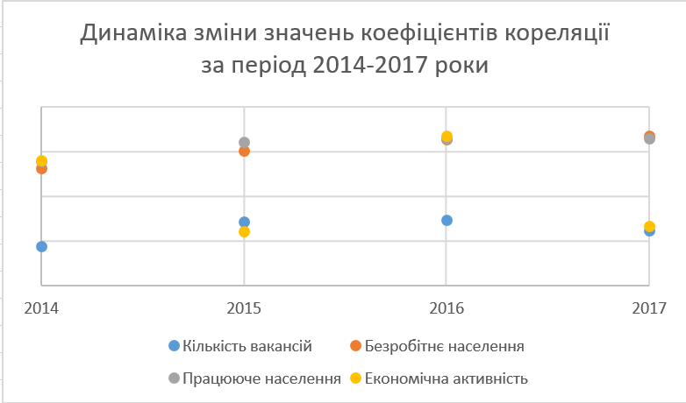Рис. 1. Динаміка зміни значень коефіцієнтів кореляції за період 2014-2017 р.

**МУЛЬТИКОЛІНЕАРНИЙ АНАЛІЗ**

**Задачі:**

1. Обчислити середні значення по кожному фактору.
2. Обчислити дисперсію по кожному фактору.
3. Сформувати нормалізовану матрицю.
4. Розрахувати кореляційну матрицю на основі нормалізованих даних.
5. Розрахувати детермінант кореляційної матриці.
6. Обчислити критерій .
7. Визначити обернену матрицю.
8. Обчислити F-критерій (Фішера).
9. Обчислити *t*-критерії Стьюдента.
10. Вибір показників для регресійної моделі.

Для обчислення середнього значення відповідного фактора необхідно за допомогою функції СРЗНАЧ розрахувати середнє значення відповідного діапазону. Для першого стовпчика необхідно виділити комірку В28 та ввести формулу «=СРЗНАЧ(С3:С27)», де С3:С27 – діапазон значень першого стовпчика. Виділивши комірку С27 і затиснувши ліву кнопку миші, перетягнути курсор вправо для вибору п’яти клітинок (відповідно до кількості факторів) і натиснути комбінацію клавіш «Ctrl»+«R» для копіювання формули.

Під кожною коміркою із середнім значенням необхідно розрахувати дисперсію. Для першого стовпчика вибираємо клітинку С30 і вводимо формулу «=ДИСПР(С3:С27)». Аналогічно копіюємо формулу в наступні чотири правих комірок.

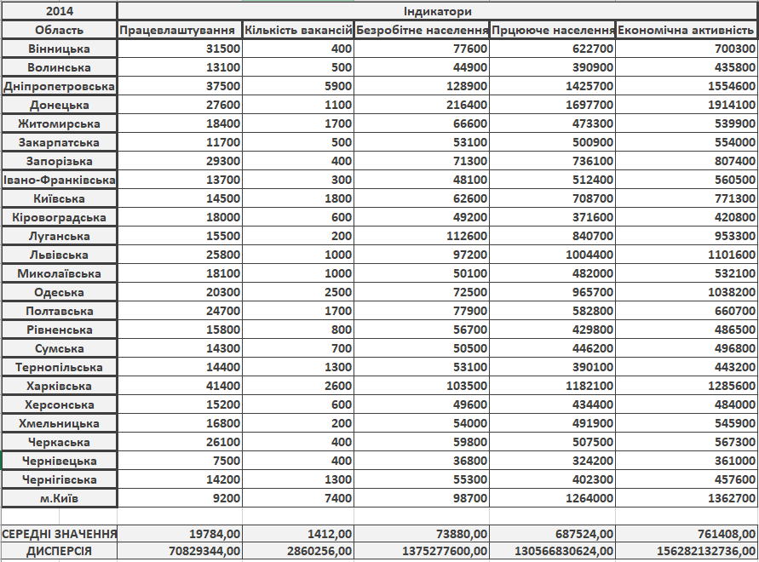

Рис. 2. Скріншот розрахунку середнього значення і дисперсії з даними за 2014 рік.

Нормалізована матриця має той самий розмір як і вихідна (25 регіонів × 5 факторів). Для розрахунку першого нормалізованого значення необхідно вибрати клітинку С37 та задати формулу =(C3-C$29)/КОРЕНЬ(27*C30)», де C$29 – зафіксоване середнє значення, C$30 – зафіксована дисперсія, 27 – кількість об’єктів.

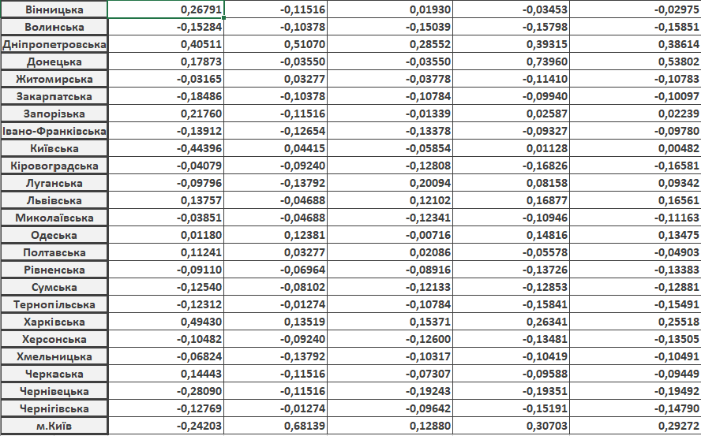

Рис. 3. Значення показників нормалізованої матриці за 2014 рік.

Для розрахунку кореляційної матриці на основі нормалізованих даних необхідно визначити квадратний діапазон комірок розміром 5 × 5 (відповідно до кількості факторів). В рядку формул задають вираз «=МУМНОЖ(ТРАНСП(I3:N27);I3:N27)»

На рисунку 4 відображено кореляційну матрицю, побудовану за допомогою вбудованих пакетів Excel.

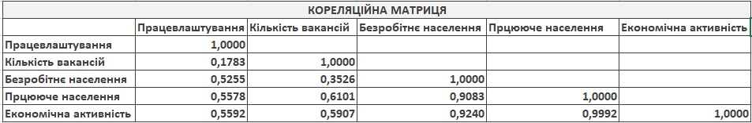

Рис. 4. Кореляційна матриця.

Детермінант квадратної матриці в Excel визначається за допомогою функції МОПРЕД. Наприклад, виділимо комірку J45 і введемо формулу «=МОПРЕД(J38:N42)», де J38:N42 – діапазон комірок кореляційної матриці. Розрахований детермінант кореляційної матриці можна побачити на рисунку 5.

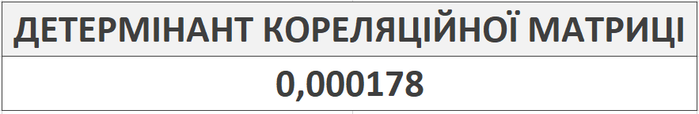

Рис. 5. Детермінант кореляційної матриці.

Для розрахунку фактичного значення -критерію у вибрану комірку вводять формулу «=-(25-1-(2*5+5)/5)*LN(J45)», де 25 – кількість об’єктів, 2*5 – подвоєна кількість факторів, J45 – значення детермінанту кореляційної матриці. Результат розрахунку фактичного значення -критерію можна побачити на рисунку 6.

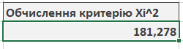

Рис. 6. Фактичне значення -критерію.

Для визначення мультиколінеарності по всім факторам розраховане значення необхідно порівняти із табличним при визначеному ступені вільності і заданому рівні значимості. Табличне значення розраховується за допомогою формули «=ХИ2.ОБР(0,05;5*(5-1)/2)». Результат розрахунку табличного значення можна побачити на рисунку 7.

C:\Users\zadac\Desktop\Сніваівимок.PNG

Рис. 7. Табличне значення -критерію.

Порівнюючи фактичне значення із табличним -критерію, приходимо до висновку, що між показниками існує мультиколінеарність.

Для визначення оберненої матриці до відповідної матриці кореляції нормалізованого набору даних необхідно виділити квадратний діапазон комірок. В рядку формул ввести вираз «=МОБР(J38:N42)» і одночасно натиснути комбінацію клавіш «Ctrl»+«Shift»+«Enter».

Результати розрахунку оберненої матриці можна побачити на рисунку 8.

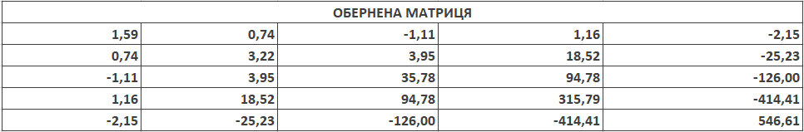

Рис. 8. Обернена матриця до відповідної матриці кореляції нормалізованого набору даних.

Фактичні значення F-критерію будемо розраховувати за формулою 1.



Формула 1. Розрахунок значень F-критерію.

Результати зберігаємо в масив комірок J57:N61. При цьому всі значення розраховуються окремо, оскільки в розрахунках необхідно використовувати діагональні елементи оберненої матриці. Перше значення для комірки J57 обчислюється за допомогою виразу «=(J49-1)*(25-5)/(5-1)».

Результати розрахунку значення F-критеріїв можна побачити на рисунку 9.

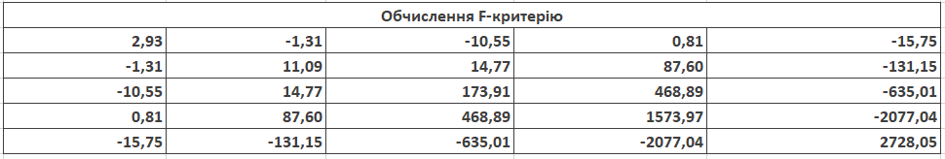

Рис. 9. Значення F-критеріїв.

Критичне (табличне) значення *F*-критерію розраховується за допомогою статистичної функції «=FРАСПОБР(0,05;(5-1);(25-5))». Результати порівнянь табличного значення з фактичними можна побачити на рисунку 10.

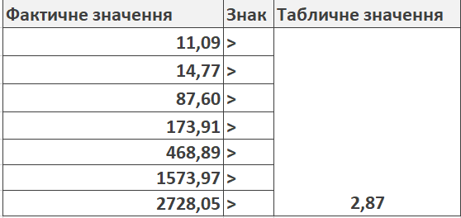

Рис. 10. Аналіз значень критеріїв Фішера.

Частинні коефіцієнти кореляції розраховуються на основі значень елементів оберненої матриці за формулою 2. Значення *t*-критеріїв Стьюдента розраховується на основі частинних коефіцієнтів кореляції за формулою 3. На цьому етапі тестування мультиколінеарності має сенс лише для пари різних показників. Тому пропускають розрахунки діагональних елементів (формула не може бути обчислена). Табличні значення *t*-критерію Стьюдента в Excel обчислюється за допомогою статистичної формули СТЬЮДЕНТ.ОБР. Результати розрахунку матриці частинних коефіцієнтів кореляції та матриці критеріїв Стьюдента можна побачити на рисунку 11.



Формула 2. Розрахунок частинних коефіцієнтів кореляції.



Формула 3. Розрахунок *t*-критеріїв.

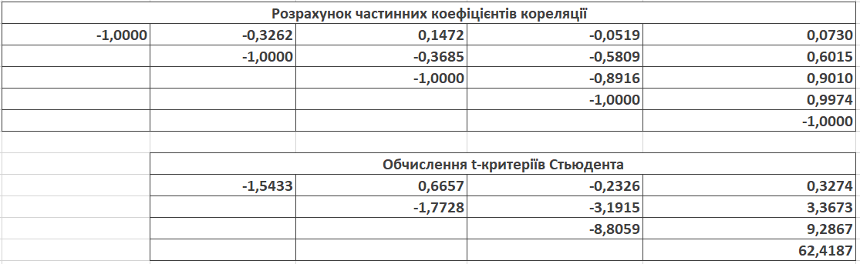

Рис. 11. Матриця частинних коефіцієнтів кореляції та матриця критеріїв Стьюдента.

Результати порівняння фактичних значень з табличним можна побачити на рисунку 12.

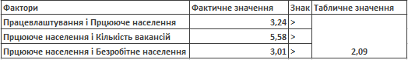

Рис. 12. Аналіз значень критеріїв Стьюдента.

Висновок: на основі порівняння фактичних значень *t*-критеріїв з критичним значенням критерію Стьюдента робимо висновок, що між парами даних факторів існує мультиколінеарність, оскільки відповідні фактичні значення більші за критичну величину. Тобто між параметрами Хпрц і Хпрц.нас. існує мультколінеарність. Основний параметр Хпрц. залежить від парметру Хпрц.нас, тому для побудови регресійної моделі відкидаємо показник Хпрц.нас.

**РЕГРЕСІЙНИЙ АНАЛІЗ**

Математико-статистичний апарат, що дозволяє встановити вид кореляційної залежності називається регресійним аналізом, а функція, що описує цю залежність, називається рівнянням регресії.

Основними методами регресійного аналізу є:

– нелінійна регресія;

– множинна лінійна регресія;

– лінійна регресія;

– метод найменших квадратів.

Скріншот результатів регресійного аналізу наведено на рисунку 13.

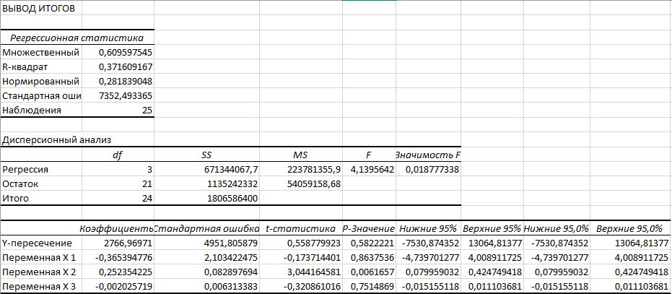

Рис. 13. Регресійний аналіз даних 2015-го року.